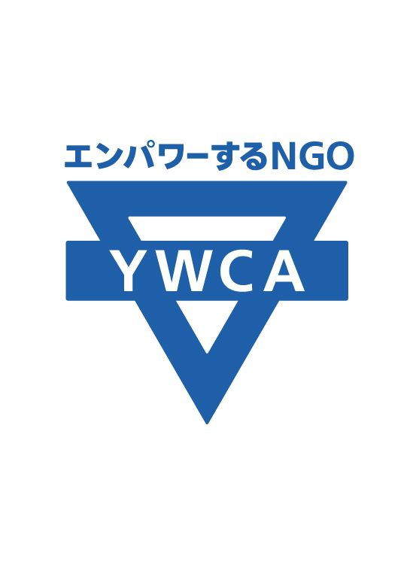

仙台YWCA震災復興支援室「こころの杜」
特定非営利活動法人冒険あそび場－せんだい・みやぎネットワーク 共同企画
若いあなたへ ♡ ♡ ♡ 復興地「仙台」と出合うプログラム
「復興地」を訪ねて歩く

東日本大震災発生後、一度はボランティアに来たが、その後どうなっているのか、気になるあなた。
ボランティアをしたい、現地を訪れたいと思っていたのに機会がなかったあなた。
仙台YWCA震災復興支援室「こころの杜」では、仙台のNPO法人冒険あそび場ネットの協力を得て、下記の期間、ボランティアを募集します。冒険あそび場ネットが受け入れる東京・世田谷の親子と共に、津波被害にあった若林区を訪問し、ボランティアとして協力します。
▽日時：2012年8月22日（水）〜24日（金）2泊3日 ただし、遠方の方は前後泊が必要です。
集合：22日（水）仙台YWCA 12時30分（受付、オリエンテーション） 出発：13時
解散：24日（金）仙台YWCA 17時

▽内容：NPO法人冒険あそび場ネットが受け入れる「せんだい-太子堂プロジェクト」のプログラムに、ボラン
ティアとして協力する。
・海岸公園冒険広場（津波の痕跡を記録し、復興地が一望できる）訪問
・仮設住宅で「縁側倶楽部（おしゃべりや物づくり）」「冒険遊び場（こどもたちと遊ぼう）」
・津波被害のあった農家で収穫体験と農地復興のお話
・期間中の親子参加者の食事づくり など

▽対象：全国の中高YWCA卒業生、地域YWCAに関わる青年（20歳〜35歳位まで）で全日程参加可能な方
未成年不可（詳細はお問い合わせください）
▽募集人数：４人（先着順）
▽宿泊：仙台市若林区上荒井公会堂 ＊前後泊はホテル紹介あるいは仙台YWCAで宿泊可（寝袋1泊\1,000）
▽経費：プログラム参加費￥6,000（食費、宿泊費、移動交通費、貸し布団、ボランティア保険含む）
仙台までの往復交通費、前後泊宿泊費は各自負担。
仙台から現地までの往復交通費は仙台YWCA復興支援室「こころの杜」負担。
▽申込み、お問い合わせ：日本YWCA被災者支援担当幹事 前田圭子まで
メール：m.dodo@h2.dion.ne.jp 携帯電話：080-2392-6278
（お名前、年齢、性別、連絡先、ご住所、所属YWCAもしくは学校、勤務先をお知らせください。）
▽申込み締め切り：2012年8月15日（土）午後5時まで
▽NPO法人「冒険あそび場」については、ホームページ http://bouken-asobiba-net.com をご覧ください。

主催：仙台YWCA復興支援室「こころの杜」 （仙台市青葉区上杉2-1-10）

